Universidad Autónoma de Baja California

FAC. DE CS. QUIM. E INGENIERIA

INGENIERIA EN COMPUTACION

PRACTICA 7

**Laboratorio de:**

**Microprocesadores y microcontradores**

Equipo:

López Madrigal Leonardo

Maestro:

García López Jesús Adán

Tijuana, B. C. 6 Abril, 2017

**Uso de Puertos y retardos mediante Software**

Objetivo: Mediante esta práctica el alumno aprenderá la forma básica de implementar retardos por software.

Equipo:

- Computadora Personal con AVR Studio

Teoría:

- Retardos por software (cálculos)

Descripción:

Basándose en la teoría sobre retardos por software y realice los cambios necesarios para incluir un determinado retardo entre cada presentación de la información en el puerto.

Los retardos por software a implementar son:

a) 234 us

b) 5 ms

c) 666 ms.

**Retardos por software (Teoría)**

A menudo es necesario que nuestros programas usen demoras o retardos, por ejemplo, si deseamos hacer parpadear un led cada segundo evidentemente necesitaremos usar un retardo de 1s. Los retardos son prácticamente omnipresentes en nuestros programas. Y hay dos formas de hacerlos:

-Por software

-Por TMR0

**Retardo por Software**

Los retardos por Software consisten en que en cualquier microcontrolador se quede “enciclado” durante un tiempo. Es decir, es necesario usar uno o varios contadores que deberán ser decrementados, cuando dichos contadores lleguen a 0 habrán concluido el retardo.

Ejemplo del flujo de programa:

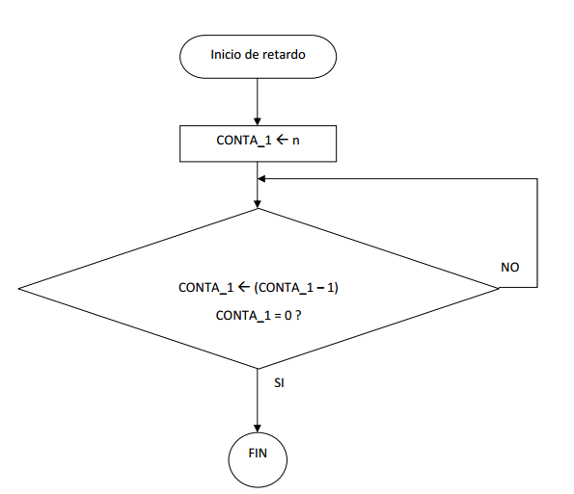

**Retardos por software (cálculos)**

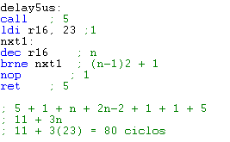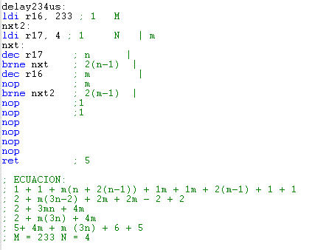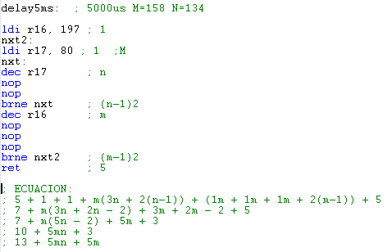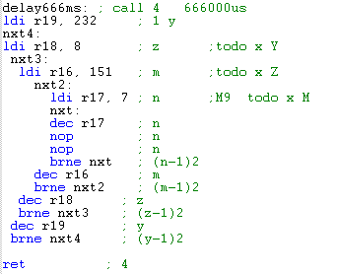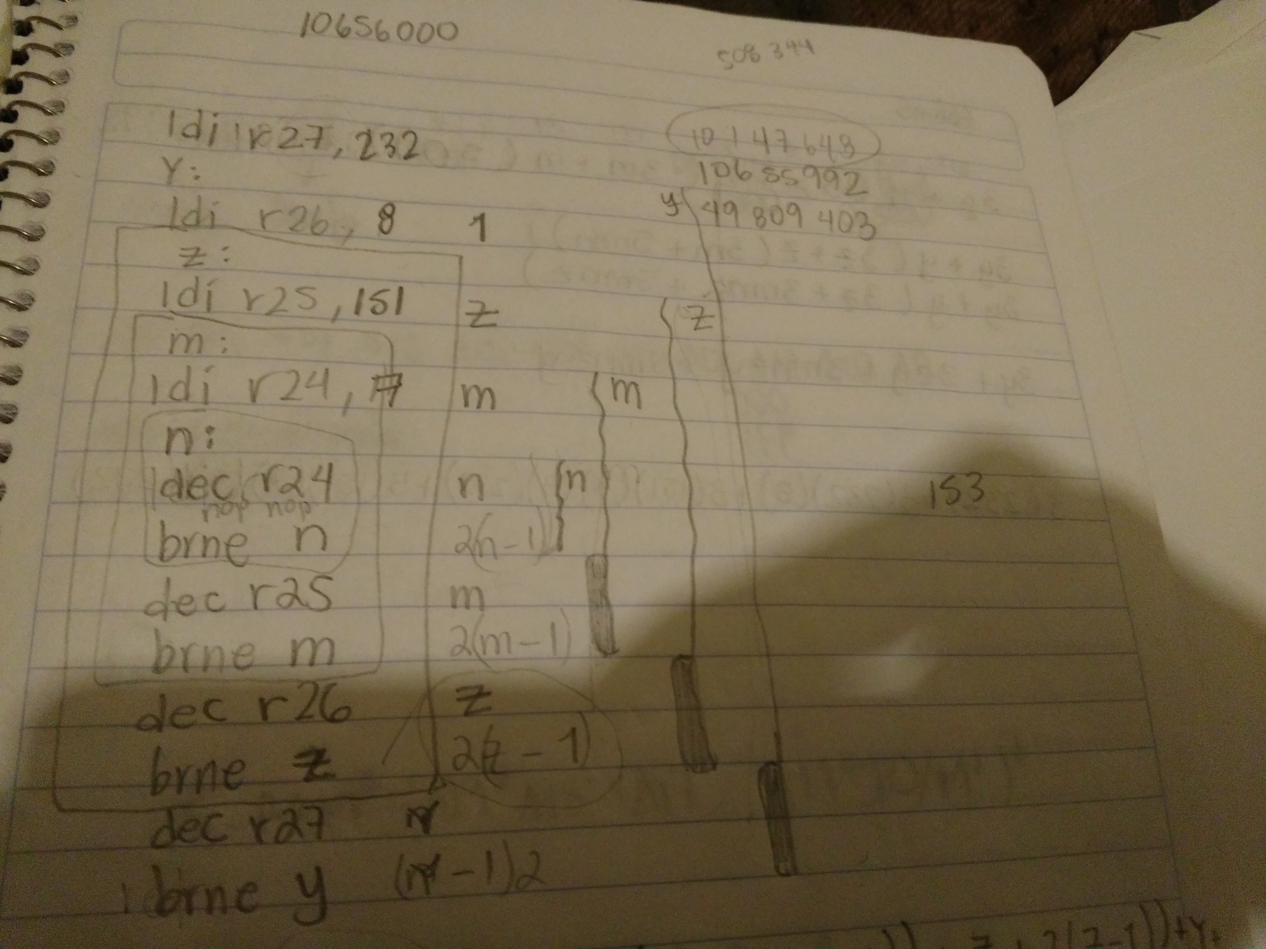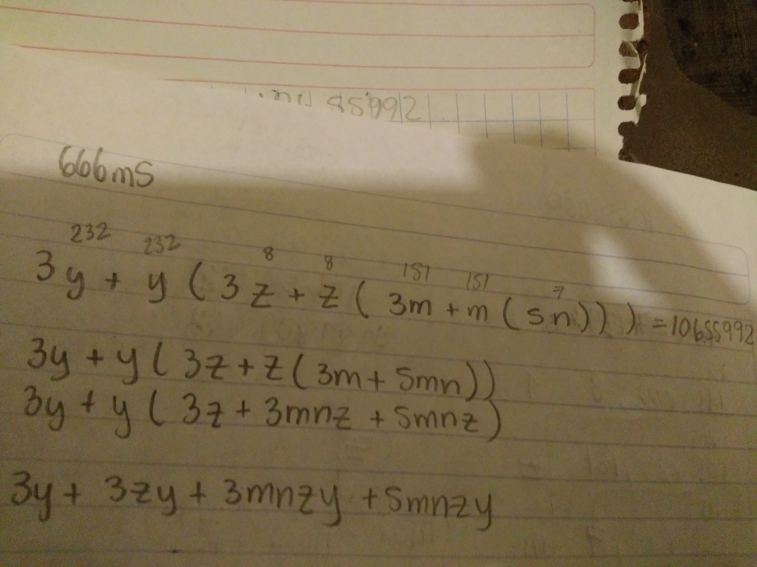

**Conclusión:**

***López Madrigal Leonardo***

En esta práctica se usó el AVR Studio esta vez para hacer cálculos con el Delay teniendo en cuenta la frecuencia del procesador y el tiempo que iba a transcurrir, para ello solo hice calculos del programa y basándonos en el manual de atmel vi los pesos que contenía cada instrucción, nos dejó 3 incisos el cual el “delay666ms” el cual hice una ecuación para acercarme al valor y así no quemar tantos NOP ya que solo teníamos un máximo de 8. Aprendí a calcular los ciclos que queman en cierto tiempo basado en la frecuencia de 16mhz.

**Bibliografía o referencias:**

* **http://www.atmel.com/Images/Atmel-0856-AVR-Instruction-Set-Manual.pdf**